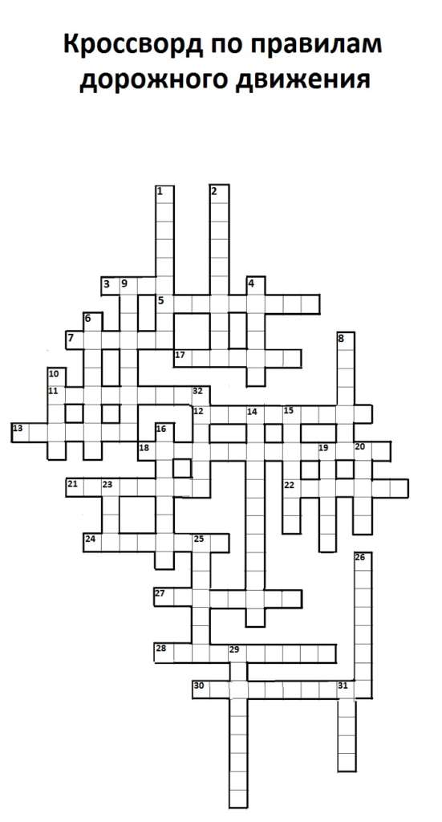

# Вопросы: 1. Прекращение движения автомобиля на время до 5 минут.

# 2. Сопровождает грузы.

# 3. Персональная машина.

# 4. Автомобиль, который выезжает справа на перекрестке равнозначных дорог.

# 5.Расстояние, на которое просматривается дорога впереди.

# 6. Управляет транспортным средством.

# 7. Участок дороги шириной 2,75 метра.

# 8. Прилегает к внешнему краю проезжей части.

# 9. Вид транспорта, приводимый в движение мускулами человека.

# 10. Средство для смазывания двигателей.

# 11. Грузовик с несколькими прицепами.

# 12. Обгон без выезда на встречную полосу.

# 13. Слой льда на дороге.

# 14. Вместо светофора.

# 15. Вид сцепки для буксировки.

# 16. Регулирует движение.

# 17. Пешеходный, подземный, надземный, наземный.

# 18. Дорога для скоростного движения.

# 19. Путь трамвая и поезда.

# 20. Разделяет полосы.

# 21. Маркировка на дороге.

# 22. Организованная группа людей или машин на дороге.

# 23. Табличка, устанавливаемая рядом с дорогой и сообщающая правила проезда участки дороги, или парковки на нем.

# 24. Км/ч.

# 25. Элемент дороги, прилегающий к проезжей части и предназначенный для движения пешеходов.

# 26. Помост для проведения одной дороги над другой.

# 27. Двухколесный механический вид транспорта.

# 28. За него в нетрезвом состоянии лишают прав.

# 29. Штраф, если с мая по октябрь на загородных дорогах фары… .

# 30. Перемещение одним транспортным средством другое на сцепке или частичной погрузкой.

# 31. Водосточная канава по обе стороны дороги.

